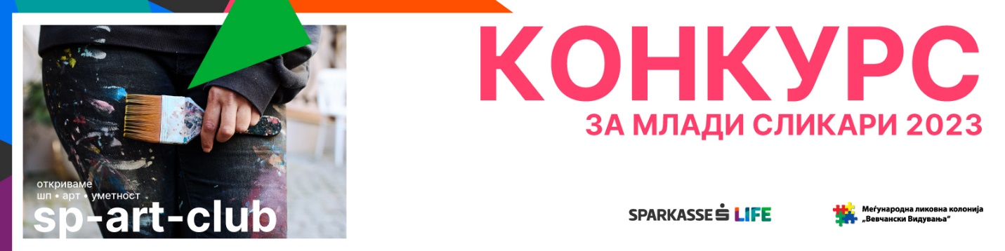

ФОРМУЛАР
ЗА ПРИЈАВУВАЊЕ НА КОНКУРС ЗА МЛАДИ СЛИКАРИ 2023

ИМЕ
ПРЕЗИМЕ
E-MAIL
КОНТАКТ ТЕЛЕФОН
ДАТУМ НА РАЃАЊЕ
НАЗИВ НА УМЕТНИЧКА СЛИКА
ГОДИНА НА КРЕИРАЊЕ НА УМЕТНИЧКАТА СЛИКА
ДАЛИ ОВА ДЕЛО Е ПРЕТХОДНО ПОДНЕСЕНО ВО СКЛОП НА ДРУГИ КОНКУРСИ?*
*ДОКОЛКУ ДА, ВЕ ЗАМОЛУВАМЕ ПОСОЧЕТЕ ЈА ГОДИНАТА И КОНКУРСОТ
ДАЛИ СТЕ СТУДЕНТ?**
**ДОКОЛКУ ДА, НАВЕДЕТЕ ГО ИМЕТО НА ЕДУКАТИВНАТА УСТАНОВА
Покрај формуларот, апликантот треба да приложи во истиот мејл и фотографија од сликата во акрилна техника со која аплицира на конкурсот.

ВАЖНО 👇
- Сите приложени (лични) податоци се наменети само за целите на овој конкурс. Истите нема да се користат за други намени и нема да се споделуваат од страна на организаторот на други трети лица и страни.
- Сите полиња се задолжителни, односно формуларот е валиден само со сите пополнети полиња.
- Формуларот заедно со фотографијата се поднесува на мејл: marketing@sparkasse.mk
- Фотографијата потребно е јасно да го прикажува личното дело (слика) на апликантот и на фотографијата делото е потребно да се гледа целосно.
- Задолжително е делото да биде лична сопственост и креација на апликантот.

